1. **Galungan**

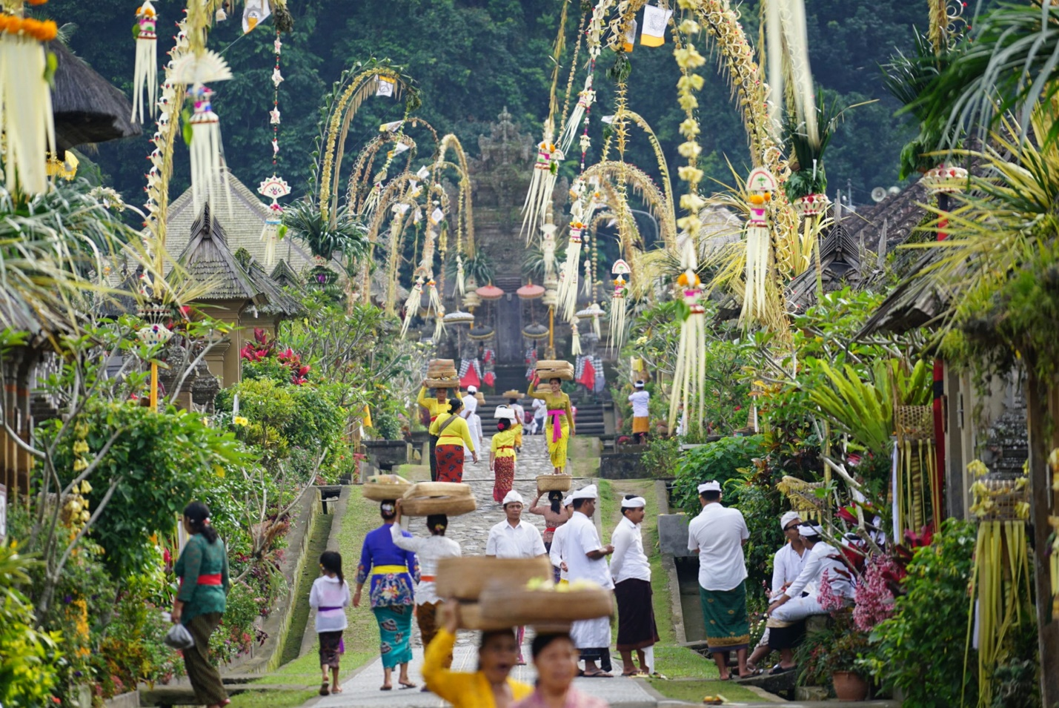

Hari raya Galungan dirayakan oleh umat Hindu setiap 6 bulan Bali (210 hari) yaitu pada hari Budha Kliwon Dungulan (Rabu Kliwon wuku Dungulan). Hari Raya Galungan merupakan hari dimana umat Hindu memperingati terciptanya alam semesta jagad raya beserta seluruh isinya. Hari raya Galungan memiliki makna kemenangan Dharma (kebaikan) melawan Adharma (keburukan), dimana sewaktu Budha Kliwon wuku Dunggulan kita merayakan dan menghaturkan puja dan puji syukur kehadapan Ida Sang Hyang Widhi Wasa (Tuhan YME). **Inti Galungan** adalah menyatukan kekuatan rohani agar mendapat pikiran dan pendirian yang terang. Perayaan hari raya Galungan ini identik dengan pemasangan penjor di tepi jalan, menghiasi jalan raya yang bernuansa alami. Penjor adalah bambu yang dihias sedemikian rupa sesuai tradisi masyarakat Bali setempat. Penjor yang terpasang di tepi jalan (setiap rumah) sendiri merupakan aturan ke hadapan Bhatara Mahadewa.

1. **Kuningan**

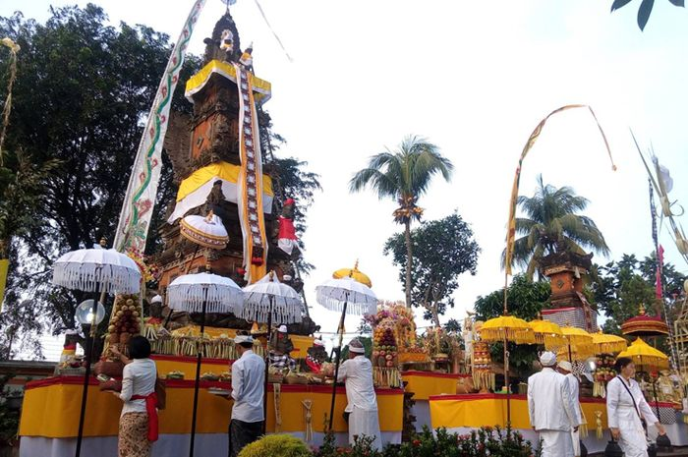

Hari raya Galungan selalu lekat dengan hari raya lain dalam penanggalan umat Hindu, yaitu Kuningan. [Hari raya Kuningan](https://www.suara.com/tag/hari-raya-kuningan) sendiri akan diperingati tepat 10 hari setelah hari raya galungan, sebagai satu rangkaian. Dari segi filosofi, hari raya Kuningan memiliki perbedaan dari Hari Suci Galungan. Sebab, Hari raya Kuningan adalah hari untuk merayakan waktu para dewa dan leluhur kembali ke surga setelah bertemu keturunannya. Hari raya Kuningan atau sering disebut Tumpek Kuningan jatuh pada hari Sabtu, Kliwon, wuku Kuningan. Pada hari ini umat melakukan pemujaan kepada para Dewa, Pitara untuk memohon keselamatan, kedirgayusan, perlindungan dan tuntunan lahir-bathin. Pada hari ini diyakini para Dewa, Bhatara, diiringi oleh para Pitara turun ke bumi hanya sampai **tengah hari** saja, sehingga pelaksanaan upacara dan persembahyangan Hari Kuningan hanya sampai tengah hari saja. Pada hari Rabu, Kliwon, wuku Pahang, disebut dengan hari Pegat Wakan yang merupakan hari terakhir dari semua rangkaian Hari Raya Galungan-Kuningan. Sesajen yang dihaturkan pada hari ini yaitu sesayut Dirgayusa, panyeneng, tatebus kehadapan Tuhan Yang Maha Esa. Dengan demikian berakhirlah semua rangkaian hari raya Galungan-Kuningan selama 42 hari, terhitung sejak hari Sugimanek Jawa.

1. **Nyepi**

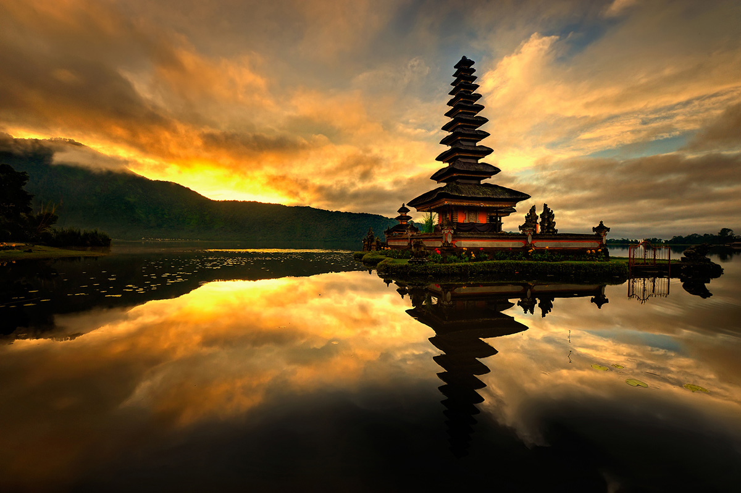

Nyepi berasal dari kata sepi (artinya sunyi, senyap). Hari Raya Nyepi merupakan perayaan Tahun Baru Hindu berdasarkan penanggalan pada kalender caka, yang dimulai sejak tahun 78 Masehi. Dalam perhitungan kalender Saka, satu tahun memiliki 12 bulan dan bulan pertamanya disebut Caitramasa. Tujuan utama Hari Raya Nyepi adalah memohon ke hadapan Tuhan Yang Maha Esa, untuk menyucikan Bhuana Alit (alam manusia/microcosmos) dan Bhuana Agung (alam semesta/macrocosmos). Setiap penganut agama Hindu pada saat hari raya Nyepi wajib untuk tetap sunyi selama 24 jam. Ini dilakukan dengan tidak menyalakan lampu, listrik, berbicara, berangkat kerja atau sekolah dan hal-hal lainnya yang bisa menimbulkan suara atau menunjukkan tanda kehidupan selama hari raya berlangsung. Aktivitas sunyi ini dilakukan karena hari raya Nyepi ini dipercaya memiliki tujuan untuk mengelabui setan-setan yang ada, dengan berpura-pura untuk “tidak ada kehidupan” selama seharian penuh agar setan-setan pembawa bencana atau petaka dapat pergi. Ritual Nyepi dimulai dari pukul 06.00 pagi hingga 06.00 pagi keesokan harinya sesuai hitungan waktu setempat. Di Bali sendiri, sebagai kota dengan penganut agama Hindu terbanyak di Indonesia pelaksanaan Nyepi lebih khidmat lagi karena semua kegiatan ditiadakan, termasuk pelayanan umum, seperti Bandar Udara Internasional pun tutup, namun tidak untuk rumah sakit. Adapun rangkaian Nyepi adalah sebagai berikut :

* **Melasti** : Upacara ini dilakukan tiga atau dua hari sebelum Nyepi, umat Hindu melakukan Penyucian dengan melakukan upacara Melasti atau disebut juga Melis/Mekiyis. Pada hari itu, segala sarana persembahyangan yang ada di Pura (tempat suci) diarak ke pantai atau danau untuk dibersihkan atau disucikan.
* **Upacara Buta Yadnya** : Satu hari sebelum Nyepi yaitu pada 'tilem sasih kesanga' (bulan mati ke-9), seluruh umat Hindu melaksanakan upacara Buta Yadnya. Makna dari upacara Buta Yadnya ini ditujukan kepada Sang Buta Raja, Buta Kala dan Batara Kala, dengan memohon supaya mereka tidak mengganggu umat. Dikalangan masyarakat Hindu, Buta Kala dianggap akan menimbulkan penyakit, malapetaka, dan kematian.
* **Ngerupuk/Pengerupukan (Pawai Ogoh-ogoh) :** Prosesi tawur atau pecaruan biasanya diikuti oleh upacara pengerupukan (ngerupuk). Dibagian ini, umat Hindu akan melakukan beberapa ritual. Di antaranya adalah menyebar nasi tawur, mengobori rumah dan seluruh pekarangan, menyemburi rumah dan pekarangan dengan mesiu, serta memukul benda-benda apa saja (biasanya kentongan) hingga bersuara ramai/gaduh. Di Bali, pengerupukan biasa dimeriahkan dengan pawai ogoh-ogoh. Ogoh-ogoh merupakan perwujudan Buta Kala yang diarak keliling desa dan kemudian dibakar di atas api unggun. Tujuannya sama yaitu untuk mengusir Buta Kala dari lingkungan sekitar. Biasanya, ogoh-ogoh digambarkan berupa boneka raksasa yang terbuat dari kertas dan bambu.
* **Hari raya Nyepi** : Keesokan harinya yaitu pada pinanggal pisan, sasih Kedasa (tanggal 1, bulan ke-10), tibalah Hari Raya Nyepi sesungguhnya. Pada hari ini, suasana akan terasa seperti kota mati. Tidak ada kesibukan aktivitas pada umumnya. Di hari ini, umat Hindu akan melaksanakan 'Catur Brata' Penyepian, meliputi 3 aturan Hari Raya Nyepi, yakni amati geni (tidak menyalakan api), amati karya (tidak bekerja), dan amati lelanguan (tidak berfoya-foya).
* **Ngembak Geni (Ngembak Api)** : Rangkaian terakhir dari perayaan Tahun Baru Saka/Hari Suci Nyepi adalah hari Ngembak Geni yang jatuh pada 'pinanggal ping kalih' (tanggal 2) sasih kedasa (bulan ke-10).  Pada hari ini, Tahun Baru Nyepi sudah memasuki hari kedua. Umat Hindu akan melakukan Dharma Santi (silaturahmi), dari siang hingga sore hari. Dharma Santi dilakukan dengan keluarga besar dan tetangga, mengucap syukur dan saling maaf memaafkan (ksama) satu sama lain untuk memulai lembaran tahun baru yang bersih. Inti Dharma Santi adalah filsafat Tattwamasi yang memandang semua manusia di seluruh penjuru Bumi sebagai ciptaan Ida Sanghyang Widhi Wasa.

1. **Saraswati**

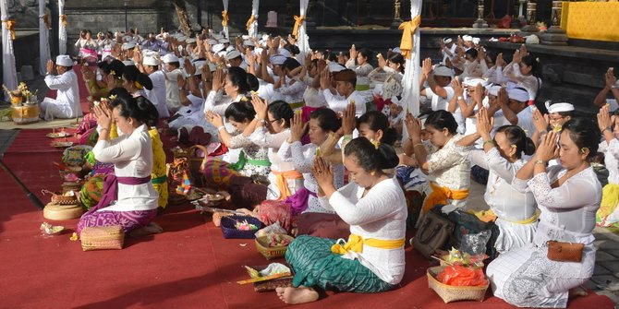

Hari raya Saraswati adalah hari yang penting bagi umat hindu, khususnya bagi siswa sekolah dan penggelut dunia pendidikan karena Umat Hindu mempercayai hari Saraswati adalah turunnya ilmu pengetahuan yang suci kepada umat manusia untuk kemakmuran, kemajuan, perdamaian, dan meningkatkan keberadaban umat manusia. Hari raya Saraswati diperingati setiap enam bulan sekali, tepatnya pada hari Saniscara Umanis wuku Watugunung. Hari Raya Saraswati juga merupakan penghormatan terhadap Dewi Pengetahuan yaitu Dewi Saraswati.  
Dewi Saraswati digambarkan sebagai sosok perempuan cantik berlengan empat yang duduk di atas teratai dan berwahana seekor angsa dan merak. Kedua tangan kanannya membawa sitar atau veena dan ganatri, sedangkan kedua tangan kirinya yang satu membawa pustaka atau keropak sedangkan tangan kiri satunya ikut membawa sitar atau veena. Beberapa hikmah dari hari raya Saraswati adalah harus bersyukur kepada Hyang Widhi atas kemurahan-Nya yang telah menganugrahkan vidya (ilmu pengetahuan) dan kecerdasan, dengan vidya makhluknya harus terbebas dari avidya (kebodohan) dan menuju ke pencerahan, kebenaran sejati dan kebahagiaan abadi. Jadilah orang baik, seperti buruk merak yang berbulu cantik, indah, dan cemerlang walaupun hidupnya di hutan.

1. **Pagerwesi**

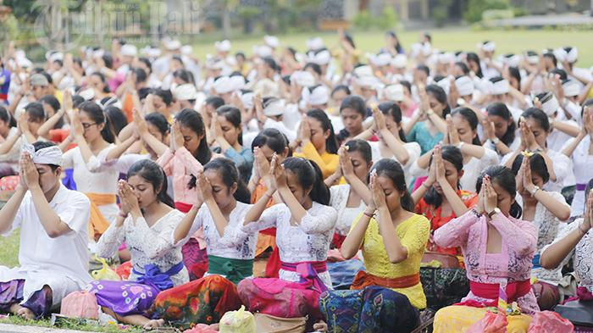

Pagerwesi merupakan hari suci umat Hindu yang jatuh setiap empat hari setelah Hari Saraswati. Hari raya yang jatuh pada Rabu Kliwon wuku Sinta di penanggalan Bali ini secara garis besar memperingati keteguhan iman dengan berbekal ilmu pengetahuan yang sudah diberikan oleh Tuhan. Upacara dan makna hari raya Pagerwesi sendiri secara umum dirayakan berbeda-beda, tergantung dengan kebijakan di setiap desa di Bali. Upacara dan peringatan hari raya Pagerwesi sendiri berkaitan erat dengan peringatan hari raya Saraswati, yang merupakan perayaan datangnya ilmu pengetahuan yang berasa dari Tuhan kepada manusia. Setelah diturunkan, ilmu pengetahuan ini kemudian digunakan dengan baik agar dapat memudahkan kehidupan, serta meneguhkan iman dari umat manusia itu sendiri. Makna dari hari raya Pagerwesi ini adalah sebagai pengingat bahwa manusia yang hidup di dunia harus memiliki keteguhan iman, yang berdasarkan pada pemanfaatan ilmu pengetahuan di jalan kebaikan. Tanpa pengetahuan, umat manusia akan kembali pada zaman kegelapan, dimana semua yang dilakukan terasa sangat sulit.

Foto galungan : <https://www.beepdo.com/89890/berwisata-ke-bali-saat-galungan-ini-tips-yang-wajib-kamu-tahu>

Foto kuningan : <https://bobo.grid.id/read/08678985/perayaan-hari-raya-kuningan-oleh-umat-hindu>

Foto nyepi : <https://www.reddoorz.com/blog/id/places-to-visit/hal-yang-perlu-diketahui-saat-perayaan-nyepi-di-bali>

Foto saraswati : <https://denpasartourism.com/event/hari-raya-saraswati>

Foto Pagerwesi : <https://bali.tribunnews.com/2018/03/21/hari-raya-pagerwesi-hari-yang-paling-baik-untuk-mendekatkan-diri-pada-dewata>

Penjelasan pagerwesi :

<https://www.suara.com/lifestyle/2021/02/03/210749/hari-raya-pagerwesi-berikut-upacara-dan-makna-di-baliknya>

<https://bali.tribunnews.com/2019/05/13/makna-hari-suci-pagerwesi?page=2>

Penjelasan saraswati :

<https://kubutambahan.bulelengkab.go.id/informasi/detail/artikel/makna-dan-inti-perayaan-hari-raya-saraswati-71#:~:text=Hari%20raya%20Saraswati%20adalah%20hari,dan%20meningkatkan%20keberadaban%20umat%20manusia>.

<https://news.detik.com/berita/d-4813789/penjelasan-tentang-saraswati-hari-raya-umat-hindu-dan-maknanya>

Penjelasan nyepi : <https://www.cermati.com/artikel/sejarah-hari-raya-nyepi-dan-fakta-fakta-menariknya#:~:text=Nyepi%20berasal%20dari%20kata%20sepi,dan%20bulan%20pertamanya%20disebut%20Caitramasa>.

Penjelasan galungan kuningan :

<https://cvastro.com/makna-hari-raya-galungan-dan-kuningan.htm>

<https://travel.kompas.com/read/2021/04/15/111311227/3-hal-yang-perlu-diketahui-seputar-hari-raya-kuningan?page=all>

<https://www.suara.com/news/2021/04/14/210809/hari-raya-kuningan-2021-makna-tradisi-waktu-perayaan-dan-ucapan?page=all>

<https://buleleng.bulelengkab.go.id/informasi/detail/artikel/hari-raya-galungan-dan-kuningan-57#:~:text=Artikel%20%7C%20Hari%20Raya%20Galungan%20dan%20Kuningan&text=Hari%20raya%20Galungan%20dirayakan%20oleh,)%20melawan%20Adharma%20(kejahatan>).